

Procesverbali i Konsultimit Publik i Propozimit Profesional për Ri-Kategorizimin e Monumentit të Natyrës “Kanioni i Drinit të Bardhë te Ura e Fshejtë”

**INFORMATË RRETH NJOFTIMIT**

Komuna e Rahovecit, për përgatitjen e të Konsultimit Publik i Propozimit Profesional për Ri-Kategorizimin e Monumentit te Natyrës ,,Kanioni i Drnit të Bardhë te Ura e Fshejtë duke u bazuar në Ligjin numër 03/L-040, për Vetëqeverisje Lokale, Statutin e Komunës së Rahovecit Nr.1005, i datës 29.3.2017 dhe  Nenit 6, të  Udhëzimit Administrativ (MAPL) Nr.06/2018, për Standardet Minimale të Konsultimit Publik në Komuna, bën njoftimin për:

**KONSULTIM PUBLIK**

**Me 29.08.2024** është publikuar njoftimi për mbajtjen e Konsultimit për të Konsultimit Publik i Propozimit Profesional për Ri-Kategorizimin e Monumentit te Natyrës ,”Kanioni i Drinit të Bardhë te Ura e Fshejtë”. Njoftimi është publikuar në webfaqen zyrtare të Komunës, facebookun e komunës dhe Platformën e Konsultimeve Publike.

1. Publikimi në webfaqe: <https://kk.rks-gov.net/rahovec/wp-content/uploads/sites/23/2024/08/Njoftim-per-Hapjen-e-Konsultimit-Publik-te-Propozimit-Profesional-per-Ri-Kategorizimin-e-Monumentit-te-Natyres-Kanioni-i-Drinit-te-Bardhe-te-Ura-e-Fshejte.pdf>
2. Publikimi facebook: <https://www.facebook.com/share/gV1h4emXK5yxvcsY/?mibextid=WC7FNe>
3. Publikimi në Platformën e Konsultimeve Publike: [https://konsultimet.rks-gov.net/consultations.php?InstitutionID=20529&OpenPage=0&ClosedPage=0](https://eu-central-1.protection.sophos.com?d=rks-gov.net&u=aHR0cHM6Ly9rb25zdWx0aW1ldC5ya3MtZ292Lm5ldC9jb25zdWx0YXRpb25zLnBocD9JbnN0aXR1dGlvbklEPTIwNTI5Jk9wZW5QYWdlPTAmQ2xvc2VkUGFnZT0w&i=NjUyM2UzMjZjOTA4MzM0Yjg5Y2IyNWFk&t=UVFsTy9MVk8vd0hvSUJjQ3pVL0ovVmQ3bWNCSkVsOXQ4WW5DeXJxMGxsUT0=&h=f14d121386634da8bdac1fea7feae0e3&s=AVNPUEhUT0NFTkNSWVBUSVblPK0xYfGyU7EmWhjlmDYbBQF7c2cvyx_-vvZ83TMKiA)

**KONSULTIMI PUBLIK**

Më datë**: 2.09.2024** mbahet konsultimi publik në sallën e Kuvendit Komunal. Të pranishëm kanë qenë zyrtarë komunal, qytetarë, dëshmi janë listat e nënshkrimeve.

Lajmin për mbajtjen e konsultimit mund të gjeni të publikuar në vegëzën: [https://www.facebook.com/share/p/RUXXwriqyHRGK5t2/?mibextid=WC7FNe](https://eu-central-1.protection.sophos.com?d=facebook.com&u=aHR0cHM6Ly93d3cuZmFjZWJvb2suY29tL3NoYXJlL3AvUlVYWHdyaXF5SFJHSzV0Mi8_bWliZXh0aWQ9V0M3Rk5l&i=NjUyM2UzMjZjOTA4MzM0Yjg5Y2IyNWFk&t=MGROTjJPMlpxL3pKQUJVT0ZYU0VSeFhERC9Ta1k1YlAwWFplUVVWb25DYz0=&h=f14d121386634da8bdac1fea7feae0e3&s=AVNPUEhUT0NFTkNSWVBUSVblPK0xYfGyU7EmWhjlmDYbBQF7c2cvyx_-vvZ83TMKiA)

Konsultimi publik filloi në orën 10:00.

Konsultimin e shpalli të hapur, **Albnor Mullabazi Drejtor për Urbanizem ,Planfikimdhe Mbrotje e Mjedisit** . Falenderoi anëtarët e mekanizmit dhe qytetarët për pjesëmarrje.

Ky dokument është në konsultim publik prej **29.08.2024** deri me **14.10.2024.** për prezantim më të detajuar të draft dokumentit e bëri Drejtori per Gjeodoezi z.Afrim Oruqi .

**Afrim Oruqi**  ka bërë prezantimin e planit. Fillimisht ka falënderuar Grupin punues te Planit Lokal te Veprimit ne Mjedis për bashkëpunimin e mirëfilltë.

Sot jemi duke e mbajtur Konsultimin publik me qytetarë për përgatitjen Konsultimit Publik i Propozimit Profesional për Ri-Kategorizimin e Monumentit te Natyrës ,,Kanioni i Drnit të Bardhë te Ura e Fshejtë në bazë të e Ligjit per Mbrojtjen e Mjedisit sipas Ligjit NR.03/L-025.

Konsultimit Publik i Propozimit Profesional për Ri-Kategorizimin e Monumentit te Natyrës ,,Kanioni i Drnit të Bardhë te Ura e Fshejtë

Në mbledhjen e mbajtur me anëtarët e mekanizmit me datë 20.09.2024, është prezantuar Konsultimi Publik i Propozimit Profesional për Ri-Kategorizimin e Monumentit te Natyrës ,,Kanioni i Drnit të Bardhë te Ura e Fshejtë ku gjatë prezantimit anëtarët e këtij mekanizmi kanë dhënë kontribut me komentet dhe sugjerimet shtesë për këtë plan.

**Albnor Mullabzi :** Përshëndetje të gjithëve, ne i kemi mbajtur disa takime për Konsultimin Publik i Propozimit Profesional për Ri-Kategorizimin e Monumentit te Natyrës ,,Kanioni i Drnit të Bardhë te Ura e dhe në takimin e fundit që kemi pas i kemi dhënë sqarimet tona, ky dokument është i hapur deri me 14 tetor për të gjithë qytetarët që kanë ndonjë ide apo propozim mund të inkorporohen në këtë draft plan, dhe pas kalimit të afateve ligjore duhet të përgaditet dhe të shkohet në kuvend.

**Afrim Oruqi** Kisha dasht që ky konsultim pasi që ka afat dy javor për konsulta, edhe pse e kemi në web faqen e komunës por duhet ta alarmojmë tek kolegët, tek shkollat që t’i japim pak rëndesi më shumë që nëse ka komente ti ndryshojmë para aprovimit në kuvend, këtë punë

mund ta bejnë pjesëmarresit që jemi në këtë takim, gjithashtu anëtaret e mekanizmit, besoj që do të jetë me e arsyeshme nëse ka vërejtje!

Komentet ishin fjale miradije nga Mustaf Kryeziu dhe Rrustem Kryeziu per propozimin pajtoheshin se ky propozim duhet te aprovohet se eshte ne te mirren e fshatit Xerxe

Faleminderit për pjesëmarrjen tuaj.

Konsultimi publik përfundoi në orën: 11.00h

**FOTOGRAFITË DHE LISTA E NËNSHKRIMEVE**

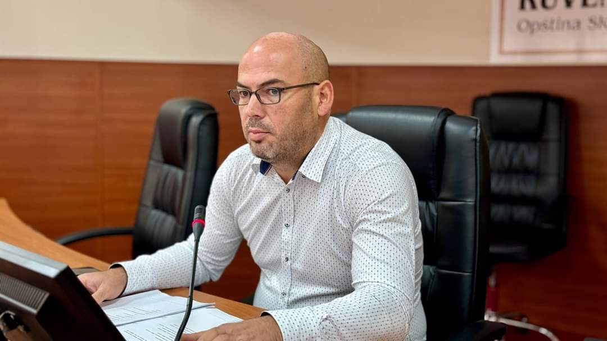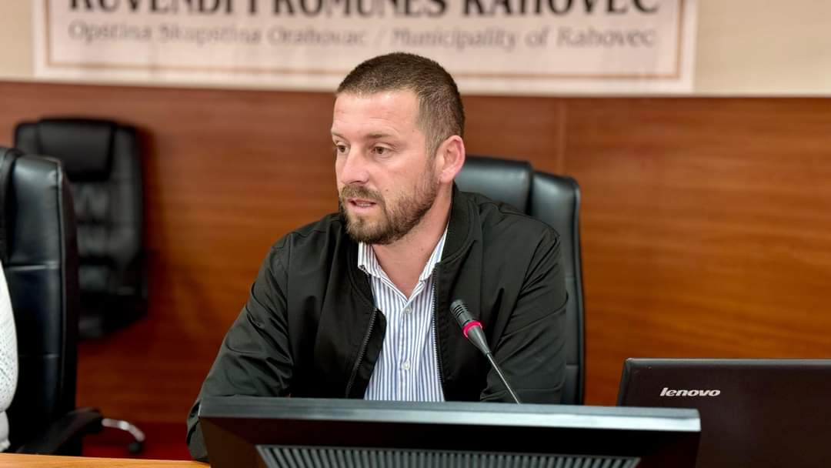

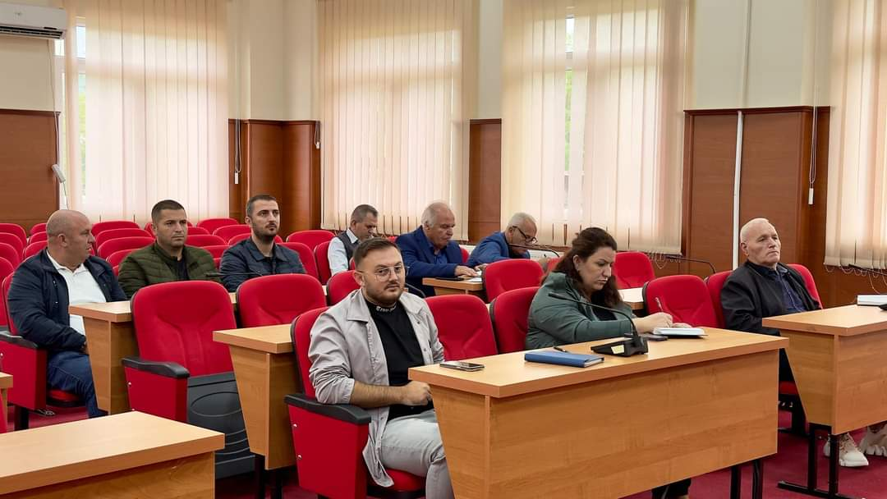

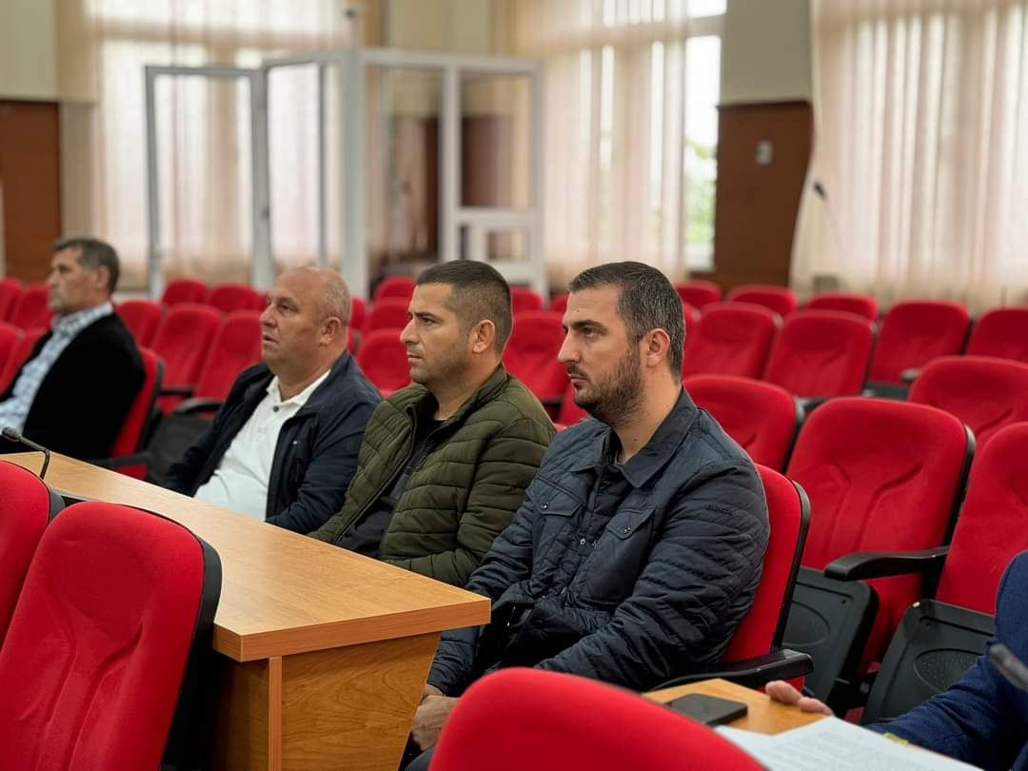

Lista e Nënshkrimeve

Drejtoria për Urbanizëm, Planfikim dhe Mbrotje të Mjedisit